南京航空航天大学
2018年辅导员、管理及其他专业技术岗位
招聘系统使用说明

- 访问以下网址注册个人账号。注册完毕后登陆系统（请牢记您的用户名和密码）。http://ehall.nuaa.edu.cn/taskcenter/workflow/index?membership=Ketanyun
2、登录完成后点击“辅导员、管理及其他专业技术岗位招聘”，在线填写个人信息，并上传应聘相关附件材料。
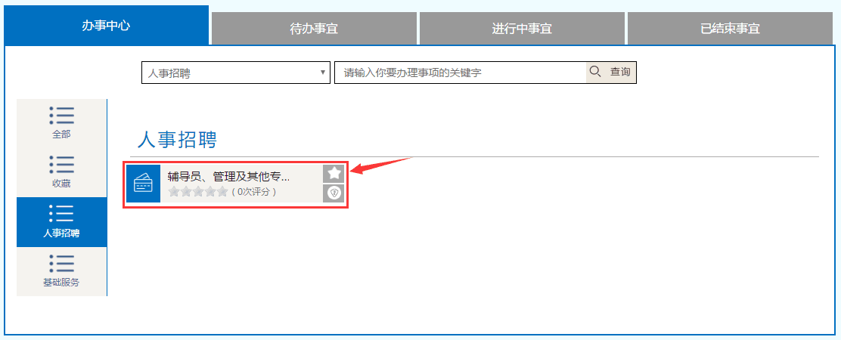

3、简历填写后如点击右上角的“保存”按钮，可再次从待办事宜中打开继续编辑。点击左上角的“提交表格”后，简历无法再修改，请仔细填写确认无误后再提交。
